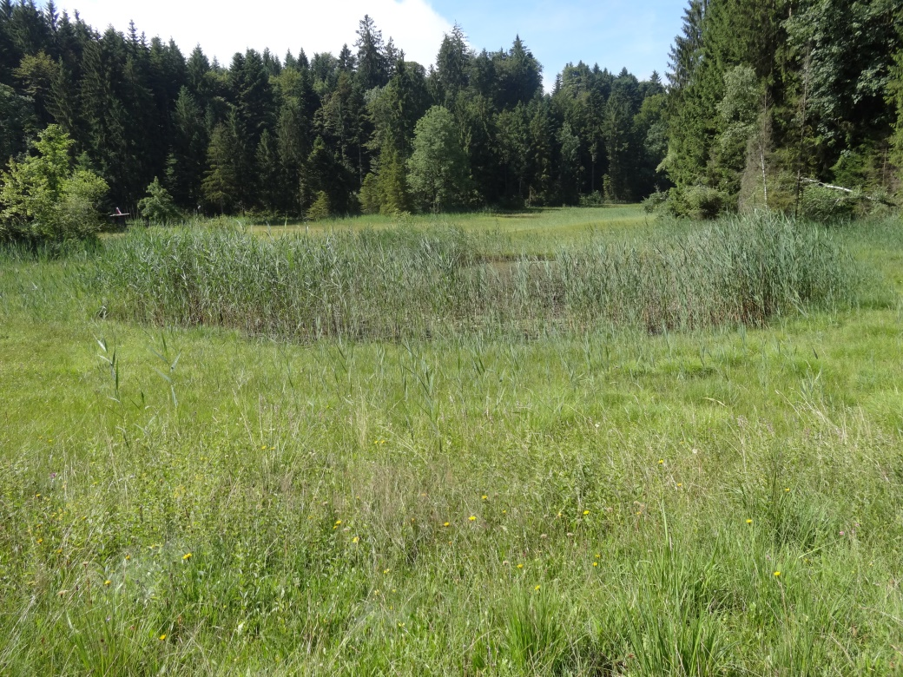
EINLADUNG
zur
SENIOREN-Wanderung
vom
Donnerstag, 22. Juni 2017

Programm und Ablauf:

13.30 Uhr Erster Treffpunkt bei der Haltestelle „Schlössli“ an der Luzernerstrasse, Richtung Küssnacht

13.46 Uhr Fahrt mit dem Bus Nr. 24 nach Tschädigen

14.00 Uhr Zweiter Treffpunkt bei der Endstation Tschädigen

Von dort wandern wir entlang dem Langenried zum Forenmoos, durch den Allmendwald Richtung „Undermühlegg“, entlang dem Würzenbach zum Quartier „Würzenbach“, wo wir uns erholen und stärken. Marschzeit 1 ½ bis max. 2 Stunden (gemütlich; meist leicht abwärts)

Für die Rückkehr stehen mehrere Varianten zur Auswahl:
Bus ab Würzenbach oder Brühl nach Obermeggen
oder ab Seefeldstrasse mit dem Bus 24 zurück nach Meggen oder wer will, kann und mag noch wandert zu Fuss via Hermitage – Rippertschwand – Lerchenbühl nach Hause.

Wer kommt mit? Ich freue mich über jede(n) Teilnehmer(in)!

SENIOREN MEGGEN

Euer Wanderbegleiter Alois Wey

